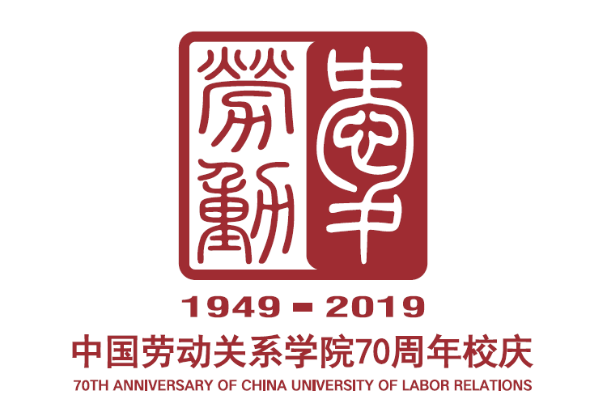
中国劳动关系学院建校70周年校庆标识归中国劳动关系学院所有，主要用于70周年校庆期间举办的各项庆祝活动及有关文化宣传。未经同意并授权，任何组织和个人不得用于任何商业用途。

